# Leaderboard与Dora联合仿真系统

**使用说明文档**

版本记录和版本号变动与修订记录

|  |  |  |  |
| --- | --- | --- | --- |
| 版本 | 更改描述 | 创建/更改日期 | 创建/更改人 |
| 1.0 | 初始版本 | 2025-4-23 | 袁梓恒，杨毅培，赵华 |
|  |  |  |  |
|  |  |  |  |
|  |  |  |  |
|  |  |  |  |
|  |  |  |  |

目录

Leaderboard与Dora联合仿真系统 1

版本记录和版本号变动与修订记录 2

一． 上位机--CARLA自动驾驶排行榜Leaderboard使用说明 5

1. Leaderboard介绍 5

1.1 Leaderboard简介 5

2. 运行环境及其部署 6

2.1 运行环境 6

2.2 CARLA排行榜包安装 6

3. 使用Leaderboard创建代理 8

3.1启动CARLA 8

3.2启动Leaderboard 8

二． 下位机--自动驾驶DORA平台软件系统使用说明 10

1. DORA介绍 10

1.1DORA简介 10

2. 运行环境及其部署 11

2.1运行环境 11

2.2Dora安装 11

2.3其他库安装 12

3. 节点创建以及启动 13

3.1Dora的node示例（C++语言） 13

4. 各节点功能说明 16

4.6 接收节点 16

4.7 处理GNSS节点 17

4.8 Map节点 18

4.9 Planning节点 19

4.10 雷达处理节点 20

4.11 控制和发送节点 21

4.12 可视化节点 21

5. 程序运行 22

三．Leaderboard与Dora的联合仿真系统说明 24

1. 概述 24

2. 核心依赖库 24

3. 传感器数据与车辆控制指令处理 24

3.1 GPS模块 24

3.2 IMU模块 25

3.3 LiDAR模块 25

3.4 车辆控制指令处理 26

3.5 关键配置参数 27

3.6 数据流向图 27

4. 使用说明 27

5. 测试Demo要点与说明 27

# 上位机--CARLA自动驾驶排行榜Leaderboard使用说明

## Leaderboard介绍

### 1.1 Leaderboard简介

CARLA AD 排行榜要求 AD 代理通过一组预定义的路线。对于每条路线，代理将在起点初始化并指示驾驶至目的地，通过 GPS 样式坐标、地图坐标或路线说明提供路线描述。路线在各种情况下定义，包括高速公路、城市地区、住宅区和农村环境。排行榜在各种天气条件下评估 AD 代理，包括日光场景、日落、雨、雾和夜晚等。



代理将面临基于 [NHTSA 类型的](https://www.nhtsa.gov/sites/nhtsa.dot.gov/files/pre-crash_scenario_typology-final_pdf_version_5-2-07.pdf)多种流量场景。可以在[此页面](https://leaderboard.carla.org/scenarios/)中查看流量场景的完整列表，以下是一些示例。

* 车道合并。
* 变道。
* 在交通路口进行谈判。
* 环形交叉路口的谈判。
* 处理交通信号灯和交通标志。
* 让位于紧急车辆。
* 应对行人、骑自行车的人和其他因素。

（详情可见：[CARLA 自动驾驶排行榜](https://leaderboard.carla.org/)）

## 运行环境及其部署

### 2.1 运行环境

硬件环境：主机（性能要求：推荐显存大于8G，内存大于16G，硬盘大于100G）

软件环境：Linux系统/Ubuntu20.04

### 2.2 CARLA排行榜包安装

1. 下载CARLA排行榜

下载打包的CARLA排行榜版本

<https://leaderboard-public-contents.s3.us-west-2.amazonaws.com/CARLA_Leaderboard_2.0.tar.xz>

为了使用 CARLA Python API，需要安装对应的依赖项。以下是使用conda环境的示例：

# 创建虚拟环境并安装对应依赖

**conda create -n py37 python=3.7**

**conda activate py37**

**cd ${CARLA_ROOT} # Change ${CARLA_ROOT} for your CARLA root folder**

**pip3 install -r PythonAPI/carla/requirements.txt**

1. 获取排行榜和场景运行程序

# 下载 Leaderboard 存储库 leaderboard-2.0 分支

**git clone -b leaderboard-2.0 --single-branch** [**https://github.com/carla-simulator/leaderboard.git**](https://github.com/carla-simulator/leaderboard.git)

# 安装leaderboard-2.0分支所需的 Python 依赖项。

**cd ${LEADERBOARD_ROOT} # Change ${LEADERBOARD_ROOT}you’re your Leaderboard root folder**

**pip3 install -r requirements.txt**

# 获取Scenario Runner 存储库 leaderboard-2.0 分支

**git clone -b leaderboard-2.0 --single-branch** [**https://github.com/carla-simulator/scenario_runner.git**](https://github.com/carla-simulator/scenario_runner.git)

#安装Scenario Runner 存储库所需的 Python 依赖项

**cd ${SCENARIO_RUNNER_ROOT} # Change ${SCENARIO_RUNNER_ROOT} for your Scenario_Runner root folder**

**pip3 install -r requirements.txt**

1. 定义环境变量

#打开配置文件

**gedit ~/.bashrc**

#在配置文件中添加以下定义

**export CARLA_ROOT=PATH_TO_CARLA_ROOT**

**export SCENARIO_RUNNER_ROOT=PATH_TO_SCENARIO_RUNNER**

**export LEADERBOARD_ROOT=PATH_TO_LEADERBOARD**

**export PYTHONPATH="${CARLA_ROOT}/PythonAPI/carla/":"${SCENARIO_RUNNER_ROOT}":"${LEADERBOARD_ROOT}":"${CARLA_ROOT}/PythonAPI/carla/dist/carla-0.9.14-py3.7-linux-x86_64.egg":${PYTHONPATH}**

#使更改生效

**source ~/.bashrc**

## 使用Leaderboard创建代理

### 3.1启动CARLA

（1）在一个终端中运行CARLA服务器

**cd ${CARLA_ROOT}**

**./CarlaUE4.sh -quality-level=Epic -world-port=2000 -resx=800 -resy=600**

### 3.2启动Leaderboard

（1）在另一个终端中，导航到${LEADERBOARD_ROOT}.虽然 Leaderboard 是使用 leaderboard_evaluator.py脚本运行的，但使用的参数数量较多，直接使用终端执行操作可能会比较麻烦。因此，建议使用 bash 脚本。本排行榜提供了 run_leaderboard.sh 脚本，运行脚本：

**./run_leaderboard.sh**

（2）run_leaderboard.sh脚本如下：

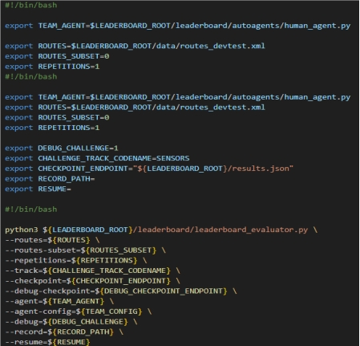

1. 这将启动一个pygame窗口，为您提供手动控制代理的选项。沿着彩色航点指示的路线到达您的目的地。该脚本在Town 12中加载两条路由。这有助于您了解Leaderboard。
2. 如何创建您自己的自动驾驶代理，详情可参阅[开始使用排行榜 2.0 - CARLA 自动驾驶排行榜](https://leaderboard.carla.org/get_started_v2_0/)

# 下位机--自动驾驶DORA平台软件系统使用说明

1. **DORA介绍**

**1.1DORA简介**

面向数据流的机器人架构（Dataflow - Oriented Robotic Architecture，DORA）是一个能让机器人应用程序开发变得快速且简单的框架。dora - rs是它的一种实现。

dora - rs实现了一种声明式数据流范式，其中任务被拆分到作为独立进程隔离的各个节点之间。每个节点定义其输入和输出，以便与其他节点相连。

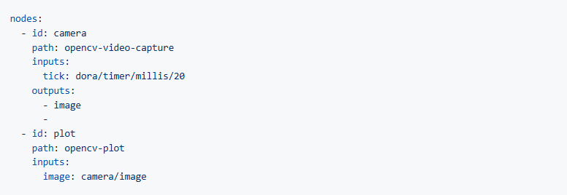

数据流范例的优势在于创建一个抽象层，使机器人应用程序模块化且易于配置。

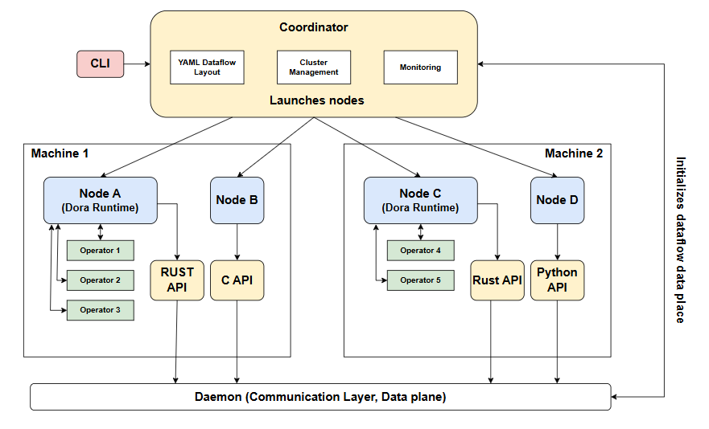

（详情可见：https://github.com/dora-rs/dora）

1. **运行环境及其部署**

**2.1运行环境**

硬件环境：控制器（可使用英伟达的嵌入式平台，NVIDIA Orin，台式机，笔记本等）

软件环境：Ubuntu20.04

DORA版本:0.3.8

**2.2Dora安装**

1. 下载Dora官方git库

#更新rustc版本，安装cargo：

**sudo apt autoremove rustc**

**curl --proto '=https' --tlsv1.2 -sSf https://sh.rustup.rs | sh**

**export PATH=~/.cargo/bin:$PATH**

**sudo apt install cargo**

#下载Dora官方git库

**mkdir dora_project**

**cd dora_project**

**git clone https://github.com/dora-rs/dora.git**（注意事项：#下载Dora官方仓库，默认下载最新版本，安装之前的版本需要到[Releases · dora-rs/dora (github.com)](https://github.com/dora-rs/dora/releases)下自主选择版本安装，我们默认选择0.3.8进行安装）

**cd dora**

**cargo build -p dora-cli --release**

1. 添加工程目录到环境变量

# add dora PATH for .bashrc

**gedit ~/.bashrc**

# add the code into .bashrc in last line **"PATH="$PATH:/home/xxxx/dora/target/release"**

1. 编译

# install dora for python

**pip install dora-rs==0.3.8 --force**

# build dora c++ API

**cd dora/examples/c++-dataflow**

#编译C++的节点库

**cargo run --example cxx-dataflow**

#编译dora-node-api-c库

**cargo build -p dora-node-api-c --release**

**2.3其他库安装**

如果需要可视化路径与雷达点云，需安装rerun，安装使用详情见博客<https://blog.csdn.net/candygua?ops_request_misc=%7B%22request%5Fid%22%3A%2292496963808d6b4e610cd09d76df32e5%22%2C%22scm%22%3A%2220140713.130064515..%22%7D&request_id=92496963808d6b4e610cd09d76df32e5&biz_id=206&utm_medium=distribute.pc_search_result.none-ta>

1. **节点创建以及启动**

**3.1Dora的node示例（C++语言）**

**3.1.1编译node节点（生成可执行文件）**

1.clang++编译

1.1运用clang++编译node-c-api/main.cc，并且链接静态库。

#在../dora/examples/c++-dataflow目录下执行如下命令

**mkdir build** #执行cargo run --example cxx-dataflow 后会有build文件夹，这步可以跳过，主要运用于自己创建文件夹的时候，需要创建build文件夹保存输出的文件。

**clang++ node-c-api/main.cc -lm -lrt -ldl -lpcap -pthread -std=c++14 -ldora_node_api_c -L ../../target/release --output build/node_c_api**

注意：如果找不到头文件node_api.h。在node-c-api/main.cc将#include"../../../apis/c/node/node_api.h"改为自己电脑的路径，例如#include"/home/disk/dora_project/dora/apis/c/node/node_api.h"

1.2编译operator节点

运用clang++编译operator-c-api/operator.cc生成静态库和动态库。

#生成静态库

**clang++ -c operator-c-api/operator.cc -std=c++14 -o build/operator_c_api.o -fPIC**

#生成动态库

**clang++ -shared build/operator_c_api.o -o build/liboperator_c_api.so -ldora_operator_api_c -L /home/nvidia/dora_project/dora-rs/dora/target/debug**

#注意：/home/nvidia/dora_project/dora-rs/dora/target/debug需要更换为你自己的路径，其目的是为了链接dora_operator_api_c库。

注意：如果找不到头文件operator_api.h。在operator-c-api/operator.cc将#include "../../../apis/c/operator/operator_api.h"改为自己电脑的路径，例如#include "/home/disk/dora_project/dora/c/apis/c/operator/operator_api.h"

1. cmake编译

#进入工作空间

mkdir build

cd build

cmake ..

make

**3.1.2编写test.yml文件（测试）**

#创建test.yml并运行

touch test.yml

#并将以下代码写入其中：

nodes:

- id: cxx-node-c-api

custom:

source: build/node_c_api

inputs:

tick: dora/timer/millis/300

outputs:

- counter

- id: runtime-node-1

operators:

- id: operator-c-api

shared-library: build/operator_c_api

inputs:

counter: cxx-node-c-api/counter

outputs:

- half-status

**3.1.3运行示例**

#运行test.yml文件

dora up

dora start test.yml --name test

#查看日志

#打开一个命令窗

dora logs test cxx-node-c-api

#打开另一个命令窗

dora logs test runtime-node-1

#运行结果

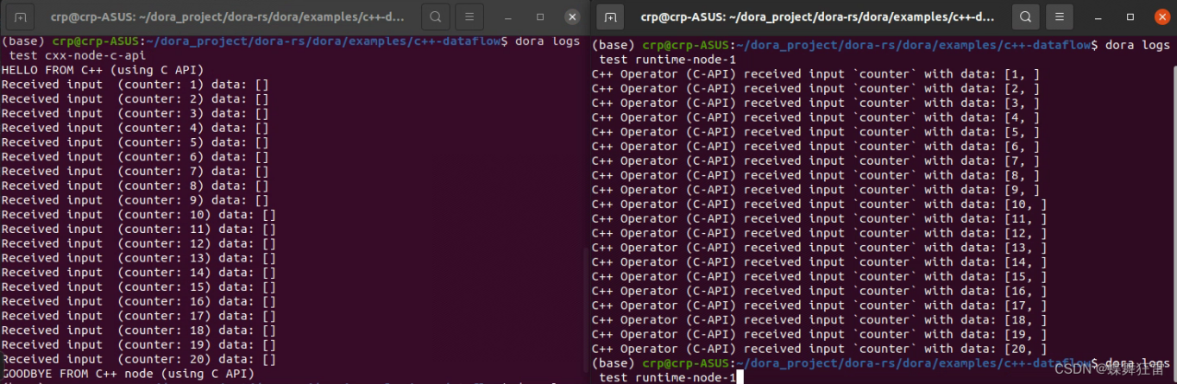

左边是cxx-node-c-api的日志，因为输入的是Dora的定时器没有数据。  
右边是runtime-node-1的日志，可以看见输入了从1到20的数据。

（详情见：https://blog.csdn.net/weixin_44112228/article/details/135607575?ops_request_misc=&request_id=&biz_id=102&utm_term=dorars&utm_medium=distribute.pc_search_result.none-task-blog-2~all~sobaiduweb~default-4-135607575.142^v101^pc_search_result_base2&spm=1018.2226.3001.4187）

1. **各节点功能说明**
   1. **接收节点**

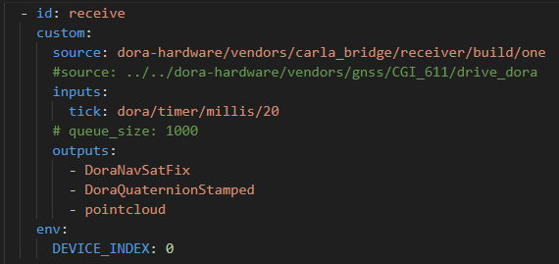

功能：接收上位机发送的GPS,IMU以及点云信息

* 1. **处理GNSS节点**

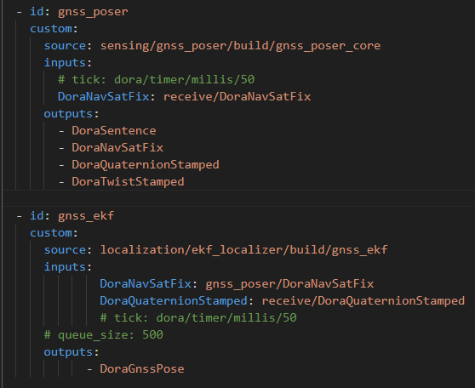

功能：处理GNSS信息，坐标及位姿转换

* 1. **Map节点**

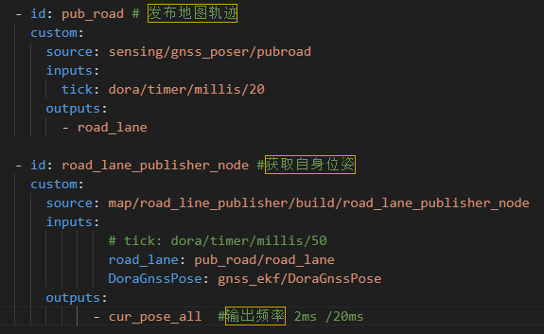

功能：发布地图轨迹及计算在地图下的自身位姿

* 1. **Planning节点**

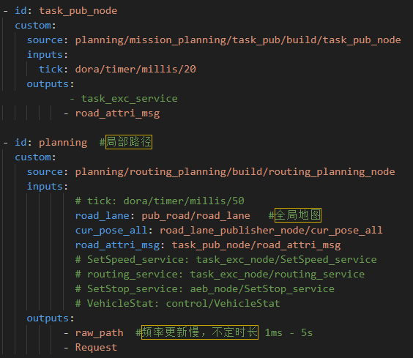

功能：任务发布及路径规划

* 1. **雷达处理节点**

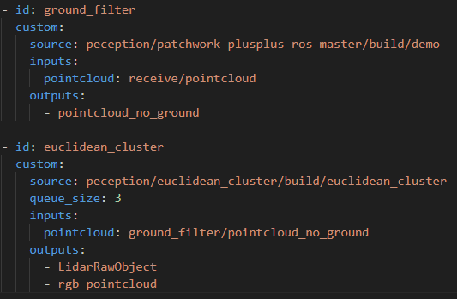

功能：处理雷达点云信息

* 1. **控制和发送节点**

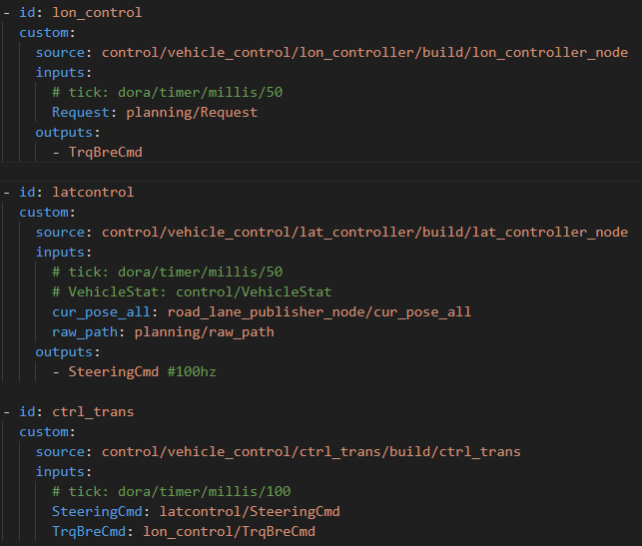

功能：横向控制和纵向控制以及向上位机发送控制信息

* 1. **可视化节点**

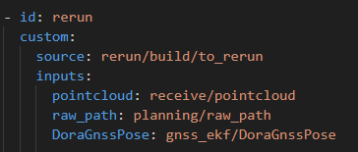

功能：可视化路径与点云信息

1. **程序运行**

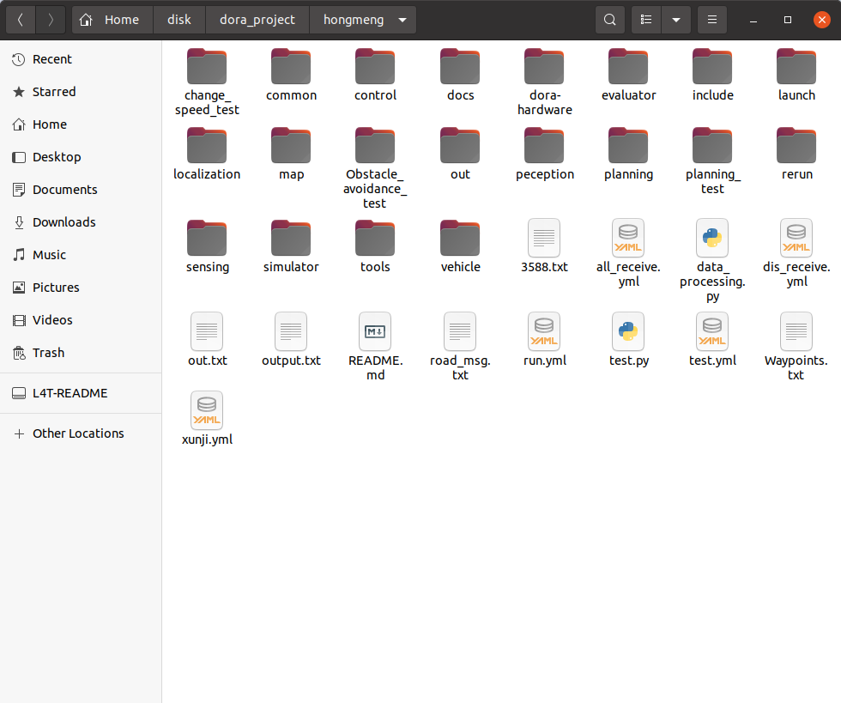

在yml所在目录打开终端运行，运行方法见3.1.3

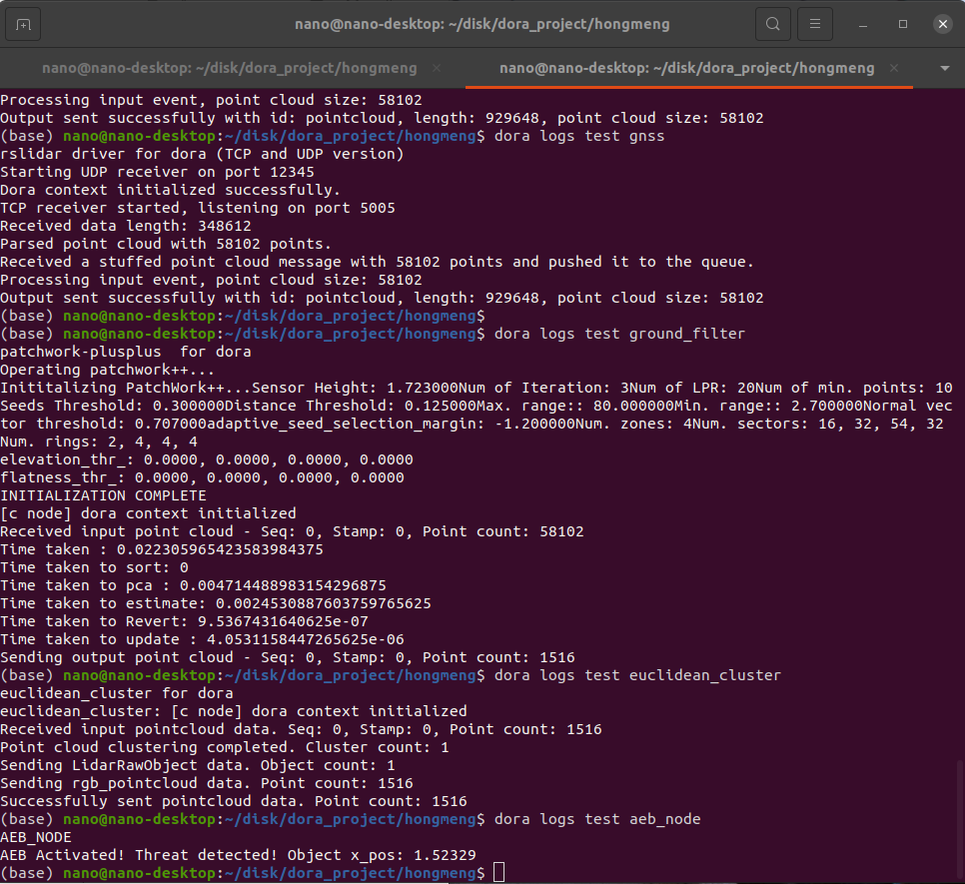

以上为各节点打印信息示例

# 三．Leaderboard与Dora的联合仿真系统说明

## 概述

本系统基于CARLA模拟器开发，与Dora通信，实现自动驾驶代理功能。核心功能涵盖传感器数据采集（GNSS、IMU、LiDAR）、数据处理（点云降采样、镜像变换）、网络通信（UDP/TCP）及车辆控制指令执行。通过多线程技术实现异步数据处理，保障系统实时性与稳定性。

## 核心依赖库

| 库名 | 功能描述 | 版本要求 |
| --- | --- | --- |
| socket | 网络通信 | 内置库 |
| json | 数据序列化与反序列化 | 内置库 |
| math | 数学计算（角度转换、三角函数等） | 内置库 |
| numpy | 数值计算与数组处理 | ≥1.16.0 |
| open3d | 点云处理（降采样） | ≥0.10.0 |
| threading | 多线程处理 | 内置库 |
| struct | 二进制数据打包与解包 | 内置库 |
| carla | CARLA模拟器接口 | 与CARLA版本匹配 |

## 传感器数据与车辆控制指令处理

### 3.1 GPS模块

#### 3.1.1 GPS数据采集配置

| 传感器ID | 位置（x, y, z） | 姿态（roll, pitch, yaw） | 功能描述 |
| --- | --- | --- | --- |
| GPS | (0, 0, 1.60) | (0.0, 0.0, 0.0) | 基础定位数据采集 |
| GPS1 | (1, 0, 1.60) | (0.0, 0.0, 0.0) | 辅助计算车辆航向角 |

#### 3.1.2 GPS数据处理逻辑：

（1） 航向角计算

利用双GPS坐标差（`x2-x1`, `y2-y1`），通过`atan2`函数计算相对于正东方向的航向角，并进行象限修正。

（2）数据发送

将原始GPS坐标（`x`, `y`, `z`）及计算后的航向角打包为JSON格式，通过UDP发送至`UDP_IP:UDP_PORT_GNSS_IMU`。

（3） 轨迹记录

将GPS坐标写入`gps_path.txt`文件，用于后续轨迹分析。

### 3.2 IMU模块

#### 3.2.1 IMU数据采集配置

| 传感器ID | 位置（x, y, z） | 姿态（roll, pitch, yaw） | 功能描述 |
| --- | --- | --- | --- |
| IMU | (0, 0, 1.60) | (0.0, 0.0, 0.0) | 采集加速度与角速度数据 |

#### 3.2.2 IMU数据处理逻辑：

（1）数据提取

从IMU数据中解析加速度（`ax`, `ay`, `az`）和角速度（`gx`, `gy`, `gz`）。

（2） 数据融合

结合GNSS计算的航向角，生成包含传感器数据及航向信息的JSON数据包。

（3） 数据发送

通过UDP发送至`UDP_IP:UDP_PORT_GNSS_IMU`。

### 3.3 LiDAR模块

#### 3.3.1LIDAR数据采集配置

| 传感器ID | 位置（x, y, z） | 姿态（roll, pitch, yaw） | 核心参数 |
| --- | --- | --- | --- |
| LIDAR | (0, 0, 1.8) | (0, 0, -90) | 16通道，10Hz帧率，50000点/秒 |

#### 3.3.2LIDAR数据处理流程

（1） 数据接收

从CARLA模拟器获取LiDAR点云数据（仅保留`x`, `y`, `z`坐标）。

（2）镜像变换

调用`mirror_point_cloud`函数沿`x=0`轴进行镜像翻转。

（3） 数据缓冲

将处理后的点云数据存入`lidar_buffer`，达到`lidar_batch_size`（50000点）后触发发送。

（4） 降采样与发送

对缓冲数据进行体素降采样（`voxel_size=0.3`），转换为16位整数并打包，通过TCP发送至`TCP_IP:TCP_PORT_LIDAR`。

### 3.4 车辆控制指令处理

#### 3.4.1控制指令接收配置

通过UDP监听`UDP_CONTROL_IP:UDP_PORT_CONTROL`，接收外部控制指令（JSON格式）。

#### 3.4.2控制指令解析与执行

（1）指令解析

从JSON数据中提取`steer`（转向）、`throttle`（油门）、`brake`（刹车）参数。

（2） 指令缓冲

将解析后的指令存入`control_command`，通过线程锁确保数据一致性。

（3） 指令应用

在`run_step`函数中，将指令应用于`VehicleControl`对象，控制车辆行驶。

### 3.5 关键配置参数

| 参数名 | 描述 | 默认值 | 备注 |
| --- | --- | --- | --- |
| TCP_IP | LiDAR数据发送目标IP | 192.168.1.101 | 需与接收端匹配 |
| UDP_IP | GNSS/IMU数据发送目标IP | 192.168.1.101 | 需与接收端匹配 |
| UDP_CONTROL_IP | 控制指令接收监听IP | 192.168.1.1 | 本地或远程控制端IP |
| UDP_PORT_GNSS_IMU | GNSS/IMU数据发送端口 | 12345 | 自定义端口号 |
| UDP_PORT_CONTROL | 控制指令接收端口 | 23456 | 自定义端口号 |
| TCP_PORT_LIDAR | LiDAR数据发送端口 | 5005 | 自定义端口号 |
| Lidar_batch_size | LiDAR点云批量发送大小 | 50000 | 单次发送的最大点数 |

### 3.6 数据流向图

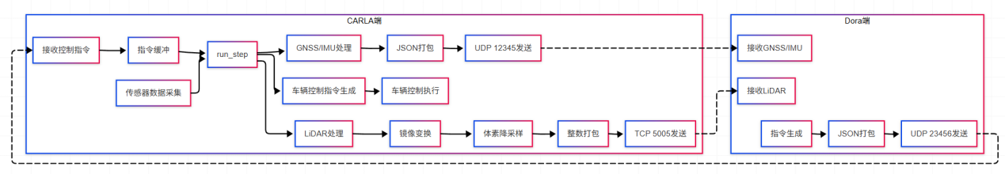

## 使用说明

（1）启动 CARLA 服务器

①切换目录：cd /your_path/CARLA_Leaderboard_20

②启动服务器：./CarlaUE4.sh

（2）运行代理脚本

①进入脚本目录：cd /your_path/CARLA_Leaderboard_20/leaderboard

②执行脚本：./test_run.sh，等待传感器初始化及网络连接。

（3）启动 Dora 端

## ****测试Demo要点与说明****

（1）地图配置调整：本Demo修改`routes_devtest.xml`属性，将车辆初始位置从默认停车位调整至直线道路，为简化测试场景。

（2）控制参数说明：本Demo未进行油门与转角标定，直接接收来自Dora端的定值控制指令。在Carla车辆中，油门控制值范围为0 ~1，转角控制值范围为-1~1。

（3）传感器设置变更：对`agent_wrapper.py`属性进行调整，默认单GNSS限制，本Demo采用双GNSS传感器，以此简化车辆航向角的计算流程。